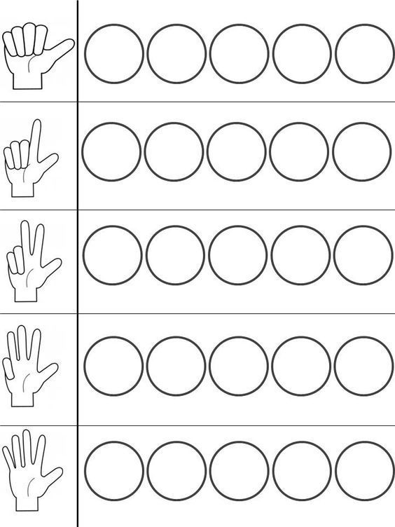
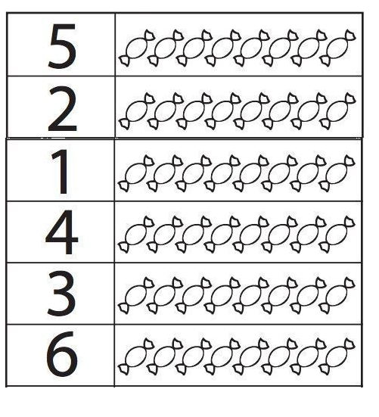

Pokoloruj tyle kółek, ile pokazują palce. Pokoloruj tyle cukierków , ile pokazuje liczba.
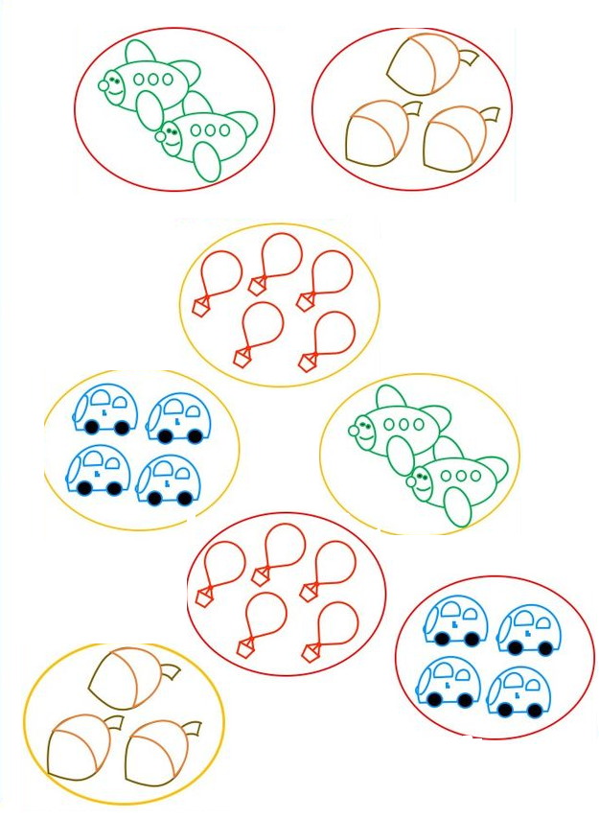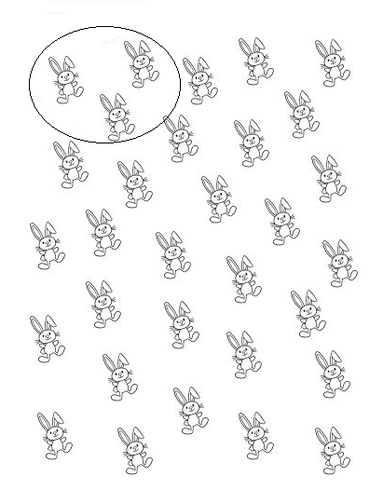
Połącz liniami zbiory , które mają tyle samo elementów. Otocz pętlą po 3 zajączki.
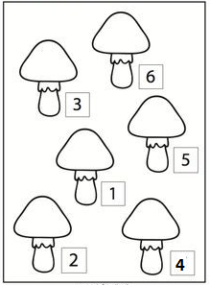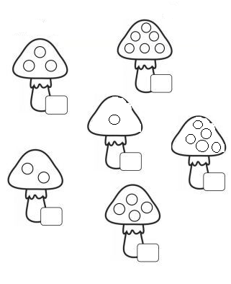
1 | 2 | 3 | 4 | 5 | 6
Narysuj tyle kropek na grzybku , ile wskazuje
liczba przy nim.
Przyklej odpowiednią liczbę przy każdym grzybku.

